Аналіз роботи методичної комісії вчителів початкових класів
за 2019- 2020 н.р.
Докорінні зміни в соціально-економічних умовах життя українського суспільства спричинили суттєві перетворення в системі освіти. Сьогодні перед школою постає завдання- не просто дати учням певні знання й уміння, а сформувати таку людину, яка здатна творчо мислити, приймати рішення й адаптуватися за будь-яких умов. Це вимагає перебудови діяльності педагога і, в першу чергу, його взаємодії з учнем на користь процесів саморозвитку й самоорганізації. Розв’язанню таких завдань значною мірою сприяє організація методичної роботи.
У 2019-2020н.р. методична комісія вчителів початкових класів працювала над проблемою «Створення умов для особистого розвитку школярів та прищеплення навичок здорового способу життя».
На засіданнях МК початкових класів у 2019-2020 н.р. розглядалися нормативно правові документи щодо організації навчально-виховного процесу в закладах освіти, актуальні проблеми методики викладання шкільних дисциплін, інформація стосовно проведення навчальних та позакласних занять, велися огляд та обговорення фахової літератури.
Засідання МК проводились згідно плану.
Проведено 4 засідання МК, на яких розглянуто питання наступності у навчанні учнів 4-5 класів, результати роботи з обдарованими дітьми, впровадження в практику роботи науково-педагогічного проекту «Інтелект України», питання атестації вчителів початкових класів, опрацьовано інструктивно-методичні документи.
На першому засіданні були опрацьовані вимоги до оцінювання навчальних досягнень учнів 1-4 класів, розглянуто питання про створення умов для успішного впровадження Концепції Нової української школи, а також було обговорено організацію освітнього процесу в інклюзивному середовищі.
На другому засіданні провели дискусію на тему «Адаптація першого класу або як допомогти першокласникам успішно адаптуватися до школи в рамках НУШ». Вчитель Лях І.М. провела майстер-клас «Підвищення ефективності сучасного уроку». Члени МК обмінювались ідеями, напрацюваннями, думками та досвідом роботи. Вчителі початкових класів і вчителі- предметними ділилися досвідом щодо настуності викладання навчальних предметів. Підібрали матеріали для проведення шкільних олімпіад в 2-4 класах.
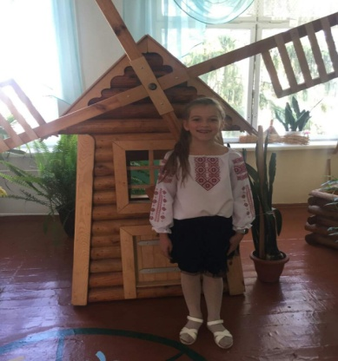
Учні нашої школи взяли участь в районному конкурсі знавців рідної мови ім. Петра Яцика. Учениця 4-Б класу Завадська Евеліна зайняла перше місце. Також школярі брали активну участь у різноманітних інтерактивних конкурсах, зокрема: «Кенгуру», «Колосок», «Соняшник».
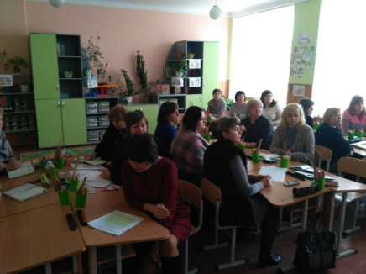
У лютому місяці було проведено третє засідання, де було обговорено питання про сучасні педагогічні технології, як шлях до розвитку життєздатної творчої особистості. А також проведено аналіз презентаційних уроків і майстер-класів: уроків з природознавства( Дордюк І.В.), з української мови ( Лях І.М.) та з християнської етики (Арсенюк Н.П.), майстер-класів, які провели Сашко В.Й. «Розвиток зв'язного мовлення з використанням карт Пассаторе», Поприго В.К. «Кубики Рорі- ефективний інструмент розвитку фантазії».
Психологом школи Голубих О. М. було організовано заняття з елементами тренінгу «Все в наших руках. Попередження професійного вигорання педагогів в умовах Нової української школи».
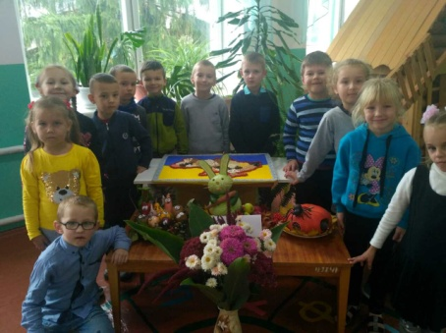
Протягом 2019-2020 н.р. класними керівниками організовувалась позакласна робота.
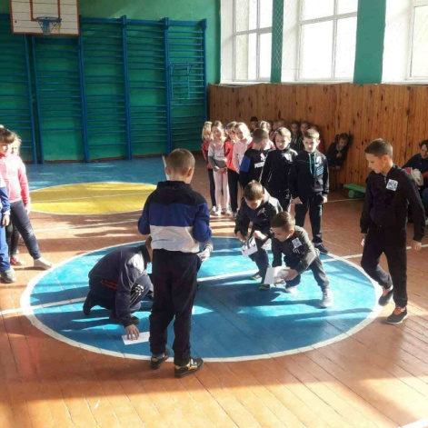
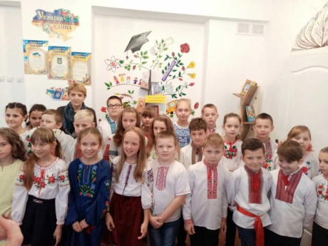
У нашій школі створені всі необхідні умови для особистого розвитку школярів та прищеплення навичок здорового способу життя. Протягом навчального року проводились різноманітні виховні години, дні здоров'я, свята, місячники. На уроках постійно проводяться фізкультхвилинки, релаксаційні паузи. Для батьків було організовано дні «відкритих дверей», батьківські збори, тренінги. Учні початкових класів взяли активну участь у виставці-конкурсі «Осіння фієста». Класними керівниками 1-х класів був проведений благодійний ярмарок. Також були проведені такі виховні заходи: «Моя мова калинова» (Силивонюк Г.Г.), мовознавчий турнір між учнями 3-В і 3-Б класів, «Моя мама- найкраща у світі», спортивне свято «Розумні. Сильні. Сміливі» (Троць Л.С.), новорічне свято посіпак «У пошуках Новорічної зірки» (Лях І.М.), розважальна гра «Ми діти козацького роду» (Сашко В.Й.) .
Вихователі Ліщук Л.Д., Гуз Т.М. організували для вихованців ГПД рольові та інтелектуальні ігри - дорожня абетка «Як здоровим хочеш бути, правил руху, не повинен забути», інтелектуальний конкурс «Найрозумніший», тощо.
На час карантину було організовано дистанційне навчання учнів 1-4 класів з використанням освітніх платформ Naurok, Googl Форми та месенжера Viber.
Підсумкове засідання МК проводилось в дистанційному режимі онлайн. Де обговорювались питання звільнення учнів 4-х класів від ДПА(наказ МОН України №463 від 30.03.2020), про виконання класними керівниками та вчителями - предметниками навчальних планів та програм, складання графіку дистанційних перевірних робіт та підсумкове річне оцінювання навчальної діяльності учнів 3-4 класів.
Таким чином, правильно організована робота МК, дає можливість забезпечувати безперервність педагогічної освіти, здійснювати прогноз щодо обсягів і напрямків професійної підготовки вчителів, формує потребу і здатність особистості до самонавчання, що є надзвичайно актуальним на сучасному етапі розбудови українського суспільства й закріплено у «Національній доктрині розвитку освіти України у XXI столітті».

Однак у роботі кафедри вчителів початкових класів є і недоліки:
- значна частина школярів не готові до розв'язання завдань підвищеної складності, які виходять за межі навчального матеріалу; проблемних запитань; завдань з логічним навантаженням;
- недостатньою є робота вчителів початкових класів по формуванню у молодших школярів вмінь нестандартно підходити до розв'язання проблеми, самостійно робити висновки, знаходити оригінальні рішення;
- школярі не завжди вміють застосовувати на практиці отримані теоретичні знання.
Отже, у новому навчальному році слід:
- більше звертати увагу на розвиток навчально-мовленнєвої пізнавальної діяльності молодших школярів, як основи формування комунікативної компетентності;
- удосконалювати роботу з обдарованими учнями;
- забезпечувати засвоєння учнями орфографічних та граматичних норм української літературної вимови;
- працювати над створенням нового освітнього середовища в школі І ступеня та покращення якості освіти.

